**ΑΝΤΙΔΡΑΣΤΗΡΙΑ ΜΕ ΣΥΝΟΔΟ ΕΞΟΠΛΙΣΜΟ**

**ΑΑ.ΕΡΓΑΣΤΗΡΙΟ ΚΥΤΤΑΡΟΜΕΤΡΙΑΣ ΡΟΗΣ ΜΕ ΣΥΝΟΔΟ ΕΞΟΠΛΙΣΜΟ**

**ΑΝΑΓΝΩΡΙΣΤΙΚΟ : ΑΑ ΟΜΑΔΑ 1**

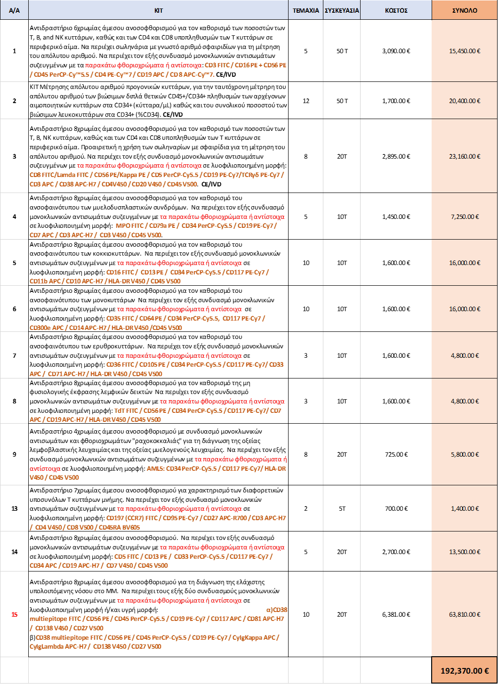

**ΑΑ.ΕΡΓΑΣΤΗΡΙΟ ΚΥΤΤΑΡΟΜΕΤΡΙΑΣ ΡΟΗΣ**

**ΑΝΑΓΝΩΡΙΣΤΙΚΟ : ΑΑ ΟΜΑΔΑ2**

|  |  |  |  |  |  |  |
| --- | --- | --- | --- | --- | --- | --- |
| **Α/Α** | **mAb** | **ΚΛΩΝΟΣ** | **ΣΥΣΚΕΥΑΣΙΑ** | **ΤΕΜΑΧΙΑ** | **ΚΟΣΤΟΣ** | **ΣΥΝΟΛΟ** |
| **1** | **CD45 V500c** | **2D1** | 100T | 4 | 1.600,00 € | 6.400,00 € |
| **2** | **CD20 V450** |  | 100T | 1 | 1.200,00 € | 1.200,00 € |
| **3** | **CD3 BV605** |  | 100T | 1 | 700,00 € | 700,00 € |
| **4** | **CD56 BV711** |  | 50T | 1 | 630,00 € | 630,00 € |
| **5** | **CD38 BV786** |  | 100T | 4 | 820,00 € | 3.280,00 € |
| **6** | **CD15 FITC** | **MMA** | 100T | 2 | 600,00 € | 1.200,00 € |
| **7** | **CD36 FITC** | **CLB-IVC7** | 100T | 2 | 450,00 € | 900,00 € |
| **8** | **CD41a FITC** |  | 100T | 1 | 500,00 € | 500,00 € |
| **9** | **CD42a FITC** |  | 100T | 1 | 650,00 € | 650,00 € |
| **10** | **CD44 FITC** |  | 100T | 1 | 650,00 € | 650,00 € |
| **11** | **CD61 FITC** |  | 100T | 1 | 620,00 € | 620,00 € |
| **12** | **FMC7 FITC** |  | 50T | 1 | 620,00 € | 620,00 € |
| **13** | **MPO FITC** |  | 50T | 2 | 450,00 € | 900,00 € |
| **14** | **Perforin FITC** |  | 100T | 1 | 450,00 € | 450,00 € |
| **15** | **CD117 PE** |  | 50T | 2 | 400,00 € | 800,00 € |
| **16** | **CD13 PE** |  | 100T | 2 | 650,00 € | 1.300,00 € |
| **17** | **CD203 PE** |  | 50T | 1 | 350,00 € | 350,00 € |
| **18** | **CD22 PE** | **S-HCL-1** | 100T | 1 | 550,00 € | 550,00 € |
| **19** | **CD25 PE** |  | 50T | 2 | 385,00 € | 770,00 € |
| **20** | **Granzyme PE** |  | 100T | 1 | 600,00 € | 600,00 € |
| **21** | **NG2 PE** |  | 50T | 2 | 450,00 € | 900,00 € |
| **22** | **CD56 PE** | **MY31** | 100Τ | 1 | 550,00 € | 550,00 € |
| **23** | **TCRα/β PE** |  | 100Τ | 1 | 650,00 € | 650,00 € |
| **24** | **CD16 PerCP-Cy5.5** |  | 50T | 1 | 700,00 € | 700,00 € |
| **25** | **CD10 APC** |  | 100T | 3 | 900,00 € | 2.700,00 € |
| **26** | **CD19 APC** | **SJ25C1** | 100T | 1 | 550,00 € | 550,00 € |
| **27** | **CD117 APC** |  | 100T | 1 | 900,00 € | 900,00 € |
| **28** | **CD22 APC** |  | 100T | 1 | 950,00 € | 950,00 € |
| **29** | **CD42b APC** |  | 100T | 1 | 700,00 € | 700,00 € |
| **30** | **CD5 APC** |  | 100T | 2 | 430,00 € | 860,00 € |
| **31** | **CD33 APC** | **P67.6** | 100T | 2 | 550,00 € | 1.100,00 € |
| **32** | **CD45RA APC** |  | 100T | 1 | 550,00 € | 550,00 € |
| **33** | **CD10 APC R700** |  | 100T | 2 | 1.300,00 € | 2.600,00 € |
| **34** | **CD79b APC R700** |  | 100T | 2 | 1.000,00 € | 2.000,00 € |
| **35** | **CD38 APC-H7** |  | 100T | 2 | 1.300,00 € | 2.600,00 € |
| **36** | **HLA-DR APC-H7** | **L243(G46-6)** | 100T | 2 | 1.000,00 € | 2.000,00 € |
| **37** | **CD14 APC-H7** |  | 100T | 1 | 800,00 € | 800,00 € |
| **38** | **CD10 PE-Cy7** |  | 100T | 1 | 1.200,00 € | 1.200,00 € |
| **39** | **CD13 BV421** | **WM15** | 100T | 2 | 600,00 € | 1.200,00 € |
|  |  |  |  |  |  |  |
|  |  |  |  |  |  | **46.580,00 €** |
|  |  |  |  |  |  |  |

**ΑΑ.ΕΡΓΑΣΤΗΡΙΟ ΚΥΤΤΑΡΟΜΕΤΡΙΑΣ ΡΟΗΣ**

**ΑΝΑΓΝΩΡΙΣΤΙΚΟ : ΑΑ ΟΜΑΔΑ 3**

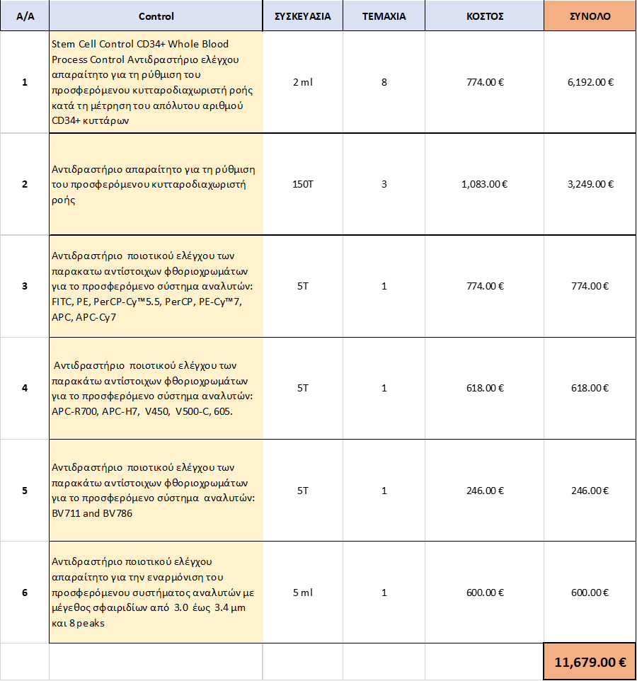

**ΑΑ.ΕΡΓΑΣΤΗΡΙΟ ΚΥΤΤΑΡΟΜΕΤΡΙΑΣ ΡΟΗΣ**

**ΑΝΑΓΝΩΡΙΣΤΙΚΟ - ΑΑ ΟΜΑΔΑ 4**



**ΠΡΟΔΙΑΓΡΑΦΕΣ ΤΩΝ ΑΝΤΙΔΡΑΣΤΗΡΙΩΝ ΜΕ ΣΥΝΟΔΟ ΕΞΟΠΛΙΣΜΟ**

1. Τα μονοκλωνικά αντισώματα πρέπει να είναι συνδεδεμένα με τα ζητούμενα φθοριοχρώματα, ή αντίστοιχα.
2. Τα ζητούμενα αντιδραστήρια να είναι έτοιμα προς χρήση.
3. Τα ζητούμενα αντιδραστήρια και κιτ, να διαθέτουν πιστοποίηση για κλινική διάγνωση (CE-IVD ή και IVDR). Σε περίπτωση που καμία προσφέρουσα εταιρία δεν διαθέτει το ζητούμενο αντιδραστήριο και κιτ με CE/IVD, IVDR θα γίνει αποδεκτό αντιδραστήριο με πιστοποίηση ASR, GMP ή RUO (σε σειρά προτεραιότητας).
4. Να αναφέρεται η ημερομηνία λήξης (διάρκεια ζωής) των αντιδραστηρίων η οποία θα πρέπει να είναι μεγαλύτερη των 3 μηνών από το άνοιγμα της συσκευασίας.
5. Κατά τη διάρκεια της σύμβασης να υπάρχει η δυνατότητα αντικατάστασης επιλεγμένων αντιδραστηρίων με νέα αντίστοιχου κόστους έτσι ώστε να υπάρχει εναρμόνιση των πρωτοκόλλων του Εργαστηρίου με τις κατευθυντήριες οδηγίες των Διεθνών Επιστημονικών Ομάδων, χωρίς να γίνεται υπέρβαση του προϋπολογισμού.
6. Να υπάρχει συμβατότητα μεταξύ των αντιδραστηρίων και του προσφερόμενου εξοπλισμού.
7. Όπου ζητούνται αντιδραστήρια για τον ποιοτικό έλεγχο του αναλυτή θα γίνουν αποδεκτά τα αντίστοιχα κάθε προσφέρουσας εταιρίας.
8. Όπου ζητείται συνδυασμός μονοκλωνικών με συγκεκριμένα φθοριοχρώματα σε ένα σωληνάριο θα γίνει αποδεκτός και αντίστοιχος συνδυασμός φθοριοχρωμάτων σε ένα σωληνάριο.
9. Όπου ζητείται κιτ θα πρέπει να προσφερθεί κιτ με τα αντισώματα και τα αντίστοιχα αντιδραστήρια.
10. Η εταιρία θα πρέπει να προσφέρει το σύνολο των ζητούμενων αντιδραστηρίων ώστε να εξασφαλίζεται η ορθή λειτουργία του αναλυτή.

**ΣΥΝΟΔΟΣ ΕΞΟΠΛΙΣΜΟΣ-ANAΛΥΤΗΣ ΚΥΤΤΑΡΟΜΕΤΡΙΑΣ ΡΟΗΣ**

***Α. ΓΕΝΙΚΕΣ ΠΡΟΔΙΑΓΡΑΦΕΣ***

1. Ο κυτταρομετρητής ροής να είναι σύγχρονης τεχνολογίας και να συμμορφώνεται με τις επικαιροποιημένες οδηγίες της Ευρωπαϊκής ένωσης για κλινική χρήση ( CE-IVD). Συγκεκριμένα να διαθέτει :
2. α) Regulation EU 2017/746 on In vitro Diagnostic Medical Devices,
3. β) Directive 2011/65/EU as amended by Delegated Directive (EU) 2015/863,
4. γ) Directive 2006/42/EC on machinery
5. Να αναφερθούν οι διαστάσεις και το βάρος του αναλυτή καθώς και τα απαραίτητα συμπαρομαρτούντα για την τοποθέτηση και λειτουργία του αναλυτή στον εργαστηριακό χώρο.
6. Να αναφερθούν με παραπομπές στα φυλλάδια οι μηχανισμοί ασφαλείας για την προστασία του χρήστη.
7. Κάθε τεχνικό στοιχείο της προσφοράς να αποδεικνύεται με παραπομπές στα επίσημα φυλλάδια ή στην ιστοσελίδα της προσφέρουσας εταιρείας.
8. Επιθυμητή είναι η βιβλιογραφία όπου θεωρείται απαραίτητη για την απόδειξη των προσφερόμενων για την καλύτερη αξιολόγηση τους.
9. Η προσφέρουσα εταιρία να διαθέτει τμήμα επιστημονικής και τεχνικής υποστήριξης στην Βόρεια Ελλάδα στον τομέα της Κυτταρομετρίας. Να κατατεθούν πιστοποιητικά τεχνικής και επιστημονικής εκπαίδευσης του προσωπικού της προσφέρουσας εταιρίας από τον κατασκευαστικό οίκο του προσφερόμενου αναλυτή, στον τομέα της κυτταρομετρίας.
10. Τόσο η προσφέρουσα όσο και η κατασκευάστρια εταιρία να έχει μακροχρόνια παρουσία στην Ελληνική αγορά στον τομέα της κυτταρομετρίας τόσο στον κλινικό όσο και στον ερευνητικό τομέα. Να κατατεθούν ενδεικτικά τιμολόγια στην κυτταρομετρία.
11. Εάν υπάρχει προηγούμενη εμπειρία της προσφέρουσας εταιρίας στο εργαστήριο του νοσοκομείου θα πρέπει να κατατεθεί βεβαίωση καλής τεχνικής και επιστημονικής υποστήριξης με υπογραφή από την υπεύθυνη της κυτταρομετρίας.
12. Η προσφέρουσα εταιρία να αναλάβει την εγκατάσταση του εξοπλισμού και την εκπαίδευση του προσωπικού στο εργαστήριο όπου θα εγκατασταθεί.

***Β. ΠΡΟΔΙΑΓΡΑΦΕΣ ΤΟΥ ΑΝΑΛΥΤΗ***

1. Να διαθέτει τουλάχιστον τρία laser (488nm, 405nm και 633nm ή αντίστοιχα).
2. Να κατατεθεί σχεδιάγραμμα που να περιγράφει αναλυτικά την διάταξη των laser και των μονάδων ενίσχυσης οπτικών σημάτων καθώς επίσης και τα χαρακτηριστικά τους.
3. Να μπορεί να αναλύει τις παρακάτω παραμέτρους: FSC, SSC και τους φθορισμούς στα ζητούμενα μονοκλωνικά αντισώματα. Να αναφερθούν τα φθοριοχρώματα από κάθε laser καθώς και όποια επιπλέον φθοριοχρώματα μπορούν να αναλυθούν από τον προσφερόμενο αναλυτή.
4. Να αναφερθεί ο τύπος και το υλικό της κυψελίδας ροής.
5. Να αναφερθεί η βέλτιστη ευαισθησία για όσον το δυνατόν περισσότερα φθοριοχρώματα σε MESF ή/και σε Qr. Να δοθεί το ποσοστό της γραμμικότητας του φθορισμού και οποιοδήποτε άλλο χαρακτηριστικό βελτιώνει την απόδοση.
6. Ο αναλυτής να διαθέτει τον ταχύτερο ρυθμό δειγματοληψίας που διαθέτουν αναλυτές για κλινική χρήση, δηλαδή να μπορεί να αναλύσει μέχρι και 35.000 συμβάντα ανά δευτ/το.
7. Να διαθέτει κατάλληλο υδροδυναμικό σύστημα για την ελαχιστοποίηση της επιμόλυνσης των δειγμάτων. Να αναφερθεί ο τρόπος ελαχιστοποίησης της επιμόλυνσης ώστε να μπορεί να επιτευχθεί ≤0,05% επιμόλυνση.
8. Να αναφερθεί η μέγιστη και η ελάχιστη ταχύτητα ροής του δείγματος.
9. O αναλυτής να μπορεί να διαχωρίσει σφαιρίδια διαμέτρου από 0,3μm.
10. Εάν απαιτείται, η αντιστάθμιση της χρωματικής αλληλεπικάλυψης (compensation) των φθοριοχρωμάτων, να μπορεί να γίνει τόσο κατά την διάρκεια όσο και μετά την ανάλυση.
11. Να μπορεί να χρησιμοποιηθεί ως κατώφλι ανίχνευσης σημάτων (trigger/threshold) οποιαδήποτε παράμετρος (σκέδασης ή φθορισμού) ή/και οποιοσδήποτε λογικό συνδυασμό πολλαπλών παραμέτρων.
12. Να συλλέγονται 3 σήματα του παλμού για όλα τα κανάλια. Να αναφερθεί ο συνολικός αριθμός των παραμέτρων του αναλυτή. Να υπάρχει η δυνατότητα μέτρησης και του χρόνου ως παράμετρο.
13. Να αναφερθεί η διαδικασία έναρξης και τερματισμού του αναλυτή, ώστε να αξιολογηθεί η ευκολία της.
14. Η διαδικασία ρύθμισης και ολοκλήρωσης του ποιοτικού ελέγχου του αναλυτή, να είναι αυτόματη προς διευκόλυνση της καθημερινής ρουτίνας Να αναφερθεί η διαδικασία.
15. Ο αναλυτής να συνοδεύεται από υπολογιστή που θα προτείνει ο κατασκευαστής του. Να διαθέτει μνήμη RAM τουλάχιστον 2GB, σκληρό δίσκο, γρήγορο επεξεργαστή.
16. Ο υπολογιστής να συνοδεύεται από οθόνη τουλάχιστον 23 ιντσών και έγχρωμο εκτυπωτή laser.
17. Ο αναλυτής να συνοδεύεται από δεύτερο κυτταρομετρητή με το ίδιο λογισμικό και τα ίδια χαρακτηριστικά.
18. Η κατασκευάστρια εταιρία των προσφερόμενων αναλυτών, να διαθέτει προπαρασκευαστικό μηχάνημα το οποίο θα είναι συμβατό με τους προσφερόμενους αναλυτές και θα μπορεί να εγκατασταθεί, όταν ζητηθεί από το εργαστήριο.
19. Να αναφερθούν τα χαρακτηριστικά του προπαρασκευαστικού μηχανήματος: α. Να δέχεται φιαλίδια αντισωμάτων διαφορετικών εταιριών β. Να δέχεται πρωτογενή σωληνάρια τύπου vacutainer διαφορετικών εταιριών γ. Να λειτουργεί με το ίδιο λογισμικό που θα διαθέτει ο αναλυτής. δ. Να έχει την δυνατότητα δειγματοληψίας από τα πρωτογενή σωληνάρια, καθώς και δυνατότητα εισαγωγής των αντισωμάτων στο σωληνάριο προς ανάλυση. ε. Να έχει την δυνατότητα επώασης των δειγμάτων και προσθήκης του λυτικού αντιδραστηρίου ζ. Να υπάρχει η δυνατότητα για barcode τόσο στα φιαλίδια των αντιδραστηρίων όσο και στα σωληνάρια των δειγμάτων ώστε όλη η διαδικασία να είναι αυτοματοποιημένη από την αρχή μέχρι την ανάλυση του δείγματος η. Να υπάρχει δυνατότητα αυτόματης μεταφοράς του δείγματος από το προπαρασκευαστικό στον αναλυτή, προς ανάλυση χωρίς την παρέμβαση του χειριστή.
20. Ο δειγματολήπτης που θα είναι συμβατός με το προπαρασκευαστικό μηχάνημα και τον κυτταρομετρητή να δέχεται μικροπλάκες και σωληνάρια, ώστε να μπορούν να πραγματοποιηθούν τόσο οι εξετάσεις όπου το πρωτόκολλο απαιτεί την χρήση μικροπλάκας όσο και εξετάσεις όπου το πρωτόκολλο απαιτεί την χρήση σωληναρίων. Θα εκτιμηθεί η επιλογή μιας κοινής βάσης τόσο για μικροπλάκες, όσο και για σωληνάρια.
21. Ο δειγματολήπτης τόσο των σωληναρίων, όσο και των μικροπλακών να διαθέτει τα παρακάτω χαρακτηριστικά: α) να μπορεί να αναδεύσει τα δείγματα, β) να υπάρχει η δυνατότητα του barcode στο στατώ του δειγματολήπτη, στα σωληνάρια και στις μικροπλάκες.
22. Εκτός από την δυνατότητα μέτρησης των δειγμάτων μέσω του δειγματολήπτη με σωληνάρια των 5ml, να υπάρχει η δυνατότητα χειροκίνητης τοποθέτησης και μέτρησης δειγμάτων και από διαφορετικά σωληνάρια, εκτός των 5ml: (μικρότερου, μεσαίου και μεγαλύτερου μεγέθους ανάλογα με το πείραμα).
23. Το μέγεθος του αναλυτή δεν θα πρέπει να είναι μεγαλύτερο από Ύψος: 60cm, Βάθος: 60cm, Μήκος: 110cm λόγω περιορισμένου διαθέσιμου χώρου.

***Γ. ΠΡΟΔΙΑΓΡΑΦΕΣ ΤΟΥ ΠΡΟΓΡΑΜΜΑΤΟΣ***

1. Το λογισμικό πρόγραμμα των προσφερόμενων αναλυτών να είναι ίδιο και να είναι εφικτή η τυποποίηση των ρυθμίσεων ώστε να υπάρχει η δυνατότητα φορητότητας των ρυθμισμένων πρωτοκόλλων από τον ένα αναλυτή στον άλλο.
2. Να υπάρχει η δυνατότητα φορητότητας των ρυθμισμένων πρωτοκόλλων σε ομοειδή κλινικά εργαστήρια που διαθέτουν τους ίδιους αναλυτές. Να αναφερθεί η διαδικασία, καθώς και τα απαραίτητα αντιδραστήρια ποιοτικού ελέγχου.
3. Το λογισμικό πρόγραμμα μέτρησης και ανάλυσης των δειγμάτων του αναλυτή να διαθέτει πολλές δυνατότητες, μια εκ των οποίων να είναι η δυνατότητα καταγραφής και ανάλυσης μέσω προκαθορισμένων αυτοματοποιημένων κλινικών πρωτοκόλλων από τον κατασκευαστή. Να αναφερθούν.
4. Κάθε χειριστής θα πρέπει να διαθέτει διαφορετικό κωδικό εισαγωγής στο πρόγραμμα του αναλυτή και να υπάρχει η δυνατότητα ηλεκτρονικής υπογραφής.
5. Να καταγράφονται μέσω του λογισμικού οι αλλαγές που γίνονται από κάθε χειριστή ώστε να υπάρχει η δυνατότητα για audit trail.
6. Να αναφερθούν όλες οι πιθανές δυνατότητες εκτύπωσης.
7. Να υπάρχει η δυνατότητα τα αποτελέσματα να εξάγονται αυτόματα και για offline ανάλυση. Να αναφερθεί η μορφή αρχείου εξαγωγής.
8. Να διαθέτει πλήρες πρόγραμμα ελέγχου ποιότητας αποτελεσμάτων και προτυποποίησης με αναπαράσταση σε διαγράμματα Levey-Jennings παραμέτρων επιλογής του χρήστη.
9. Η μέτρηση του απόλυτου αριθμού να γίνεται τουλάχιστον με πρότυπα σφαιρίδια και η διαδικασία να είναι πιστοποιημένη κατά CE-IVD.
10. Να διαθέτει τον πιο σύγχρονο τρόπο διαχείρισης των δεδομένων της κυτταρομετρίας ροής (FCS.3).
11. Το λογισμικό πρόγραμμα του αναλυτή να έχει την δυνατότητα αναβάθμισης και σύνδεσης με LIS, καθώς και την δυνατότητα διάγνωσης προβλημάτων εξ’ αποστάσεως.
12. Να παραχωρηθούν 2 επιπλέον λογισμικά προγράμματα ανάλυσης για να υπάρχει δυνατότητα ανάλυσης δεδομένων μακριά από τον αναλυτή σε χώρο εκτός του κυρίως εργαστηρίου.